**TD 2 Régulation métabolique**

**Q 1**- Comparaison structurales et fonctionnelles entre les hormones et les enzymes.

**Q 2**- Donnez les deux types de transporteurs qui font entrer le glucose dans la cellule

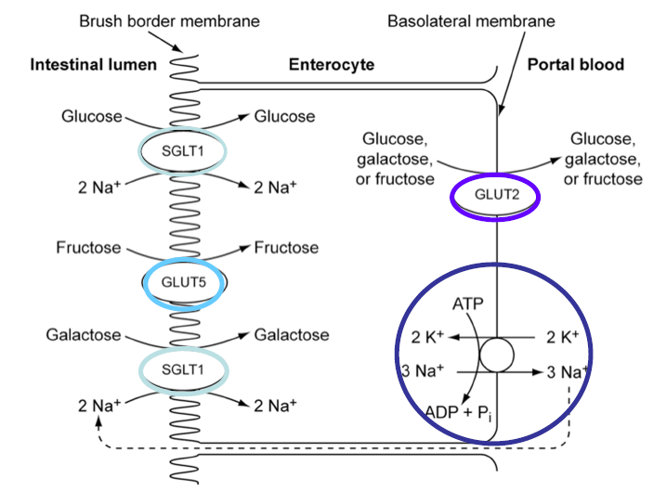

**Q3**- Donnez les différentes enzymes qui interviennent dans la glycolyse, métabolisme du fructose et du galactose suivant les schémas ci-dessous

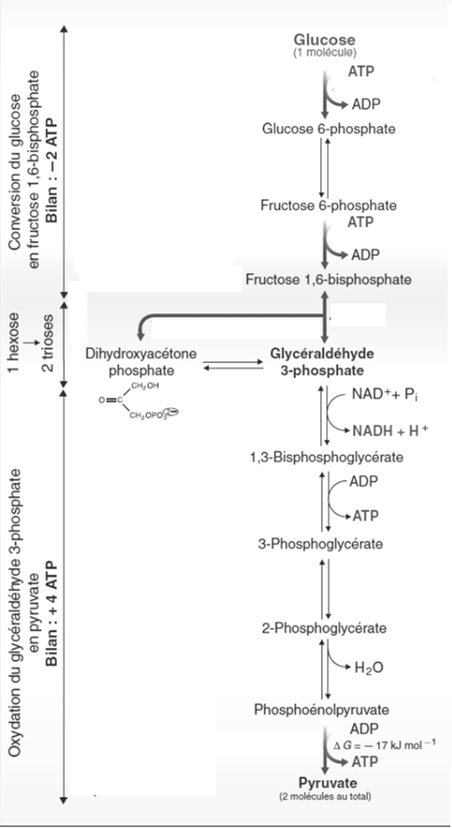

2’ »’

2

1

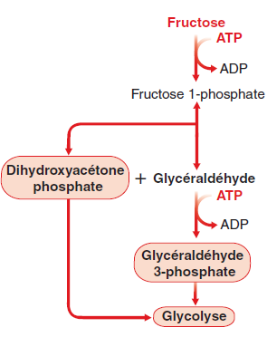

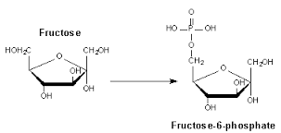

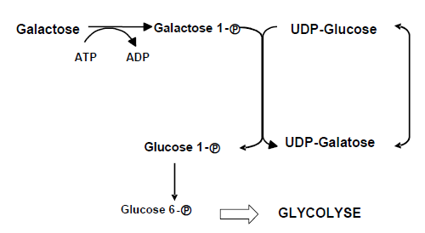

3

**Correction TD2 Régulation métabolique**

**R1-** Comparaison structurales et fonctionnelles entre les hormones et les enzymes.

|  |  |
| --- | --- |
| **Enzymes** | **Hormones** |
| La plupart des enzymes effectuent des réactions au lieu d'origine à savoir dans les cellules où elles sont produites. | Hormones exercent une activité à une certaine distance du site d'origine. |
| Les enzymes sont des catalyseurs biologiques. Elles catalysent les réactions biologiques. | Hormones ne sont pas des catalyseurs. Ils initient simplement des réactions biochimiques. |
| Toutes les enzymes sont généralement des protéines. Il y a quelques exceptions comme ribozyme (ARNavec une activité catalytique). | Les hormones peuvent être des polypeptides, des stéroïdes ou des amines. |
| En tant que catalyseur à la fin de la réaction, ils restent inchangés et peuvent être réutilisés. | Les hormones ne sont pas catalyseurs, ils participent à la réaction biologique et leur composition chimique sera modifiée et ne peuvent pas être réutilisés. |
| Ce sont des macromolécules ayant un poids moléculaire plus élevé. | Ils ont seulement un faible poids moléculaire. |
| Ils sont non diffusibles à travers la membrane cellulaire. | Ils sont diffusibles à travers la membrane cellulaire (certaines hormones ex : stéroïdienne) |
| Ils agissent soit au niveau intracellulaire ou porté par des conduites vers un autre site. | En général, portée par le sang à un organe cible. |
| Il augmente le taux de processus physiologiques métaboliques (accélère le phénomène ou la réaction). | Ils peuvent être soit excitateur (activateur) ou inhibiteur dans leur action. |
| Elles catalysent des réactions réversibles et irréversibles. | Les réactions d'hormone contrôlée ne sont pas réversibles. |
| augmentation du taux de réaction avec l'augmentation de leur concentration jusqu'à une limite. | La carence ou la surproduction de l'hormone provoque des troubles ou des maladies métaboliques. |
| Ils ne peuvent pas réguler la morphogenèse. | Généralement réguler la morphogenèse, en particulier le caractère secondaire sexuel. |
| Examples: -Transferases -Hydrolases | Examples: -Insuline -Glucagon |

**R2-**

- **Entrée du glucose dans la cellule :**

Le glucose, petite molécule hydrosoluble, est transporté dans le sang sous forme libre. Le taux sanguin, ou glycémie, est relativement constant entre 0,70 et 1,10 g/l.

-En période alimentaire, le glucose provient de l’intestin. L’augmentation de la glycémie déclenche la sécrétion d’insuline par les cellules B du pancréas. Le foie, premier tissu traversé par le sang portal, capte 30 à 40 % du glucose. Le glucose restant se répartit entre les autres tissus : cerveau, GR, muscles, tissu adipeux…il est dégradé en pyruvate par la voie de la glycolyse et stocké par la voie de la glycogénogénèse dans le foie et les muscles.

-En situation de jeûne, le glucose sanguin provient du foie, à partir de la glycogénolyse et de la néoglucogenèse sous l’influence des taux élevés de glucagon sécrété par les cellules A du pancréas.

Le glucose ne peut pas pénétrer dans la cellule par simple diffusion. Son entrée est assurée par les deux mécanismes suivants :

1. **Transport actif secondaire**: processus qui consomme de l’énergie mais pas sous forme d’ATP.les cellules mettent à profil le gradient de Na+ établi par la pompe Na+/K+ ATPase de leur membranes basolatérales et importent le glucose de la lumière intestinal grâce au symport du glucose/Na+ de leur membrane apicale. Ce type de transport intervient dans les cellules épithéliales, dans l’intestin, dans le rein etc….

2Na+externe +1glucoseexterne 2Na+interne +1glucoseinterne



Absorption intestinale de glucose

**SGLT** = Sodium Glucose Transporter = co-transporteur ou symport du sodium et du glucose (Couplé au gradient de sodium créé par la Na+/K+ ATPase)

**GLUT** = Glucose Transporter = transporteur de glucose par diffusion facilitée

1. **Transport facilité** : le glucose franchit la membrane phospholipidique et hydrophobe des cellules par un mécanisme de diffusion facilitée, à l’aide de transporteurs passifs. Ces transporteurs, appelés GLUT (glucose transporter) sont codés par des gènes différents, et classés suivant l’ordre chronologique de leur découverte. Ce sont des glycoprotéines transmembranaires. La fixation du glucose sur la face extracellulaire de la membrane provoque un changement de conformation de la protéine ce qui fait passer l’ose sur la face interne où il est libéré. On connait actuellement **5 transporteurs** membranaires de glucose appelés GLUT numérotés de 1 à 5 soit GLUT 1 à GLUT 5.

|  |  |  |
| --- | --- | --- |
| Transporteurs | Localisation dans les tissus | Fonction |
| GLUT 1 | Cerveau, rein colon placenta, érythrocyte | Entrée du glucose |
| GLUT2 | Foie, cellules β pancréatiques, intestin grêle, rein | Entrée rapide et libération du glucose |
| GLUT3 | Cerveau, rein, placenta | Entrée du glucose |
| GLUT4 | Muscle squelettique et cardiaque, tissu adipeux | Entrée du glucose stimulée par l’insuline |
| GLUT5 | Intestin grêle | Absorption du glucose |
| SGLT1 | Intestin grêle et rein  (transporteurs unidirectionnels dépendant du Na) | Entrée active du glucose à partir de la lumière  Intestinal et réabsorption du glucose dans les tubules proximaux du rein contre un gradient de concentration |

**II- Etapes de la glycolyse**



1. **Importance des réactions irréversibles**

Une réaction irréversible est une réaction totale qui évolue vers la formation des produits jusqu’à disparition complète des réactifs.

Certaines réactions chimiques caractéristiques sont complètes et irréversibles, cela permettra un engagement complet de la réaction sans retour en arrière.

Les réactions irréversibles permettent la régulation de la voie métabolique

**Réaction de la glycolyse : voir cours**

**Métabolisme du fructose**

La source majeure de fructose est le saccharose qui, après clivage, libère en quantité équimoléculaire du fructose et du glucose. Le fructose se trouve aussi sous forme libre dans beaucoup de fruits, légumes et dans le miel. L'entrée de fructose dans les cellules n'est pas insulino-dépendante, différant ainsi du glucose. Elle est facilitée par des transporteurs notamment les GLUT2 et GLUT5.

Contrairement au glucose, le fructose ne déclenche pas la sécrétion d'insuline

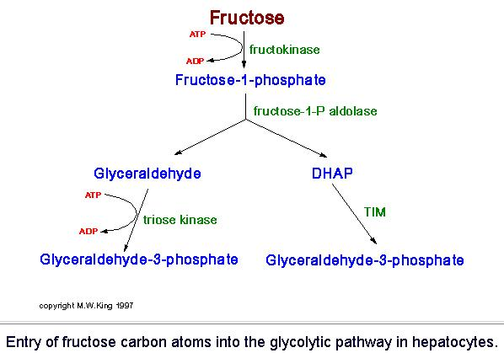

**Remarque : TIM= Triose IsoMérase**

**Métabolisme du galactose**

La source majeure de galactose est le lactose contenu dans les produits lactés et le lait. L’hydrolyse du lactose est assurée par la beta-galactosidase (lactase) fixée sur la membrane externe des cellules muqueuses de l’intestin. Le galactose peut aussi provenir de la dégradation lysosomale des glycoprotéines et des glycolipides, constituants importants des membranes, et aussi du renouvellement des constituants cellulaires de l’organisme.

Comme pour le fructose, l’entrée du galactose dans les cellules n'est pas insulinodépendante.

Le transport facilité est assuré par les GLUT1 et GLUT2. Il peut faire aussi l’objet de cotransport comme le glucose.

